RIWAYAT HIDUP
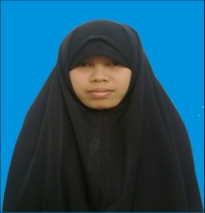
Haerunnisa, dilahirkan pada tanggal 28 Februari 1992 di Desa Campa, Kecamatan Bolo (sekarang Kecamatan Madapangga), Kabupaten Bima, Nusa Tenggara Barat. Anak ke lima dari enam bersaudara dari pasangan Bapak M. Sidik Yasin dan Ibu Halijah H. Puasa. Penulis mulai mengenal pendidikan pada tahun 1999 di SDN Negerri No. Padang
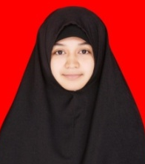
Puasa. Penulis mulai mengenal pendidikan pada tahun 1999 di SDN 2 Campa Kecamatan Madapangga dan selesai pada tahun 2005. Kemudian pada tahun yang sama melanjutkan pendidikan di SMPN 3 Madapangga dan tamat pada tahun 2008, kemudian pada tahun yang sama penulis melanjutkan pendidikan ke SMAN 1 Bolo dan tamat pada tahun 2011 melalui jurusan IPA. Pada tahun 2011 penulis berhasil terdaftar sebagai mahasiswi Program Studi Pendidikan Guru Sekolah Dasar (PGSD) S1-Reguler di Fakultas Ilmu Pendidikan Universitas Negeri Makassar melalui jalur SNMPTN. Pengalaman organisasi penulis dimulai pada saat bergabung dengan Lembaga Dakwah Fakultas Study Club Raudhatun Ni’mah Fakultas Ilmu Pendidikan Universitas Negeri Makassar (LDF SCRN FIP UNM) pada tahun 2012 hingga 2015, selain itu juga turut tergabung dalam Organisasi yang dinaungi oleh Unit Pelaksana Teknis Mata Kuliah Umum (UPT MKU), Badan Pelaksana SAINS Universitas Negeri Makassar (BPS UNM) Biro Muslimah Fakultas Ilmu Pendidikan Universitas Negeri Makassar tahun 2012 hingga 2014, dan saat ini masih tergabung dalam Forum Muslimah Ulul ‘Ilmi Universitas Negeri Makassar (FMUI UNM), lembaga dakwah yang setingkat universitas sejak tahun 2014 hingga sekarang.

